ỦY BAN BẦU CỬ CỘNG HÒA XÃ HỘI CHỦ NGHĨA VIỆT NAM
XÃ HÀM THUẬN BẮC Độc lập - Tự do - Hạnh phúc
DANH SÁCH CHÍNH THỨC
NHỮNG NGƯỜI ỨNG CỬ ĐẠI BIỂU HỘI ĐỒNG NHÂN DÂN XÃ HÀM THUẬN BẮC, NHIỆM KỲ 2026- 2031
Đơn vị bầu cử số 4: Thôn Phú Sơn và thôn Phú Thắng

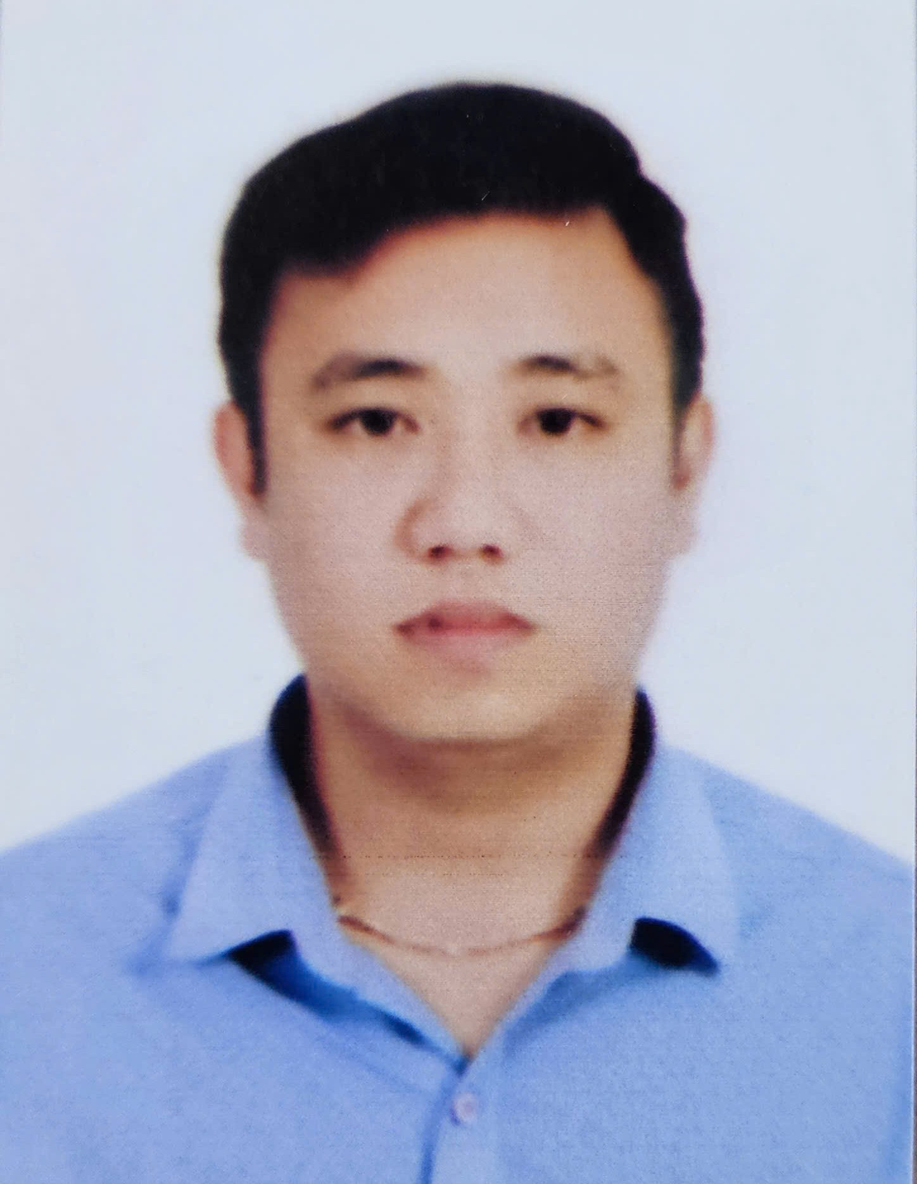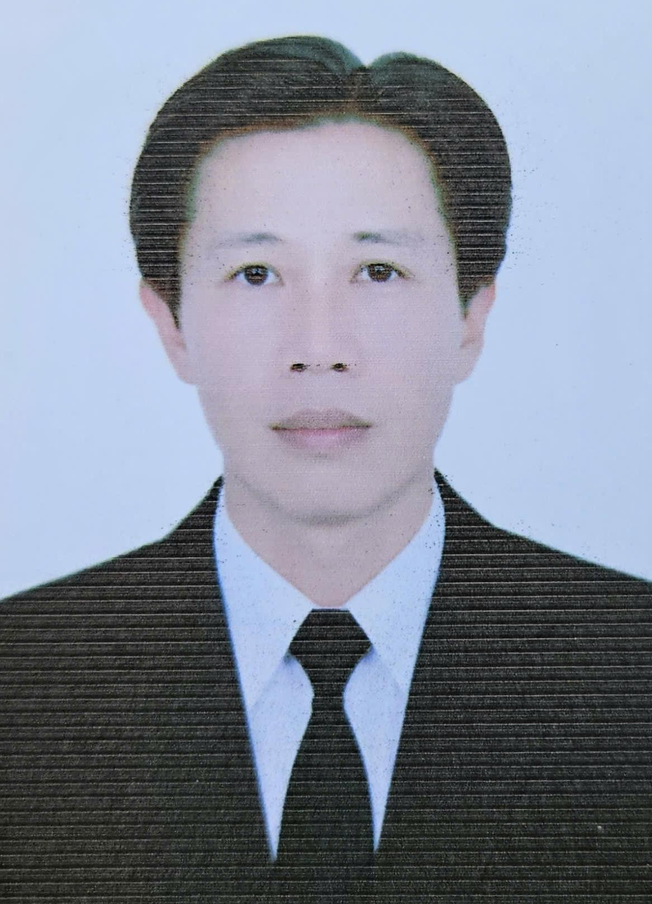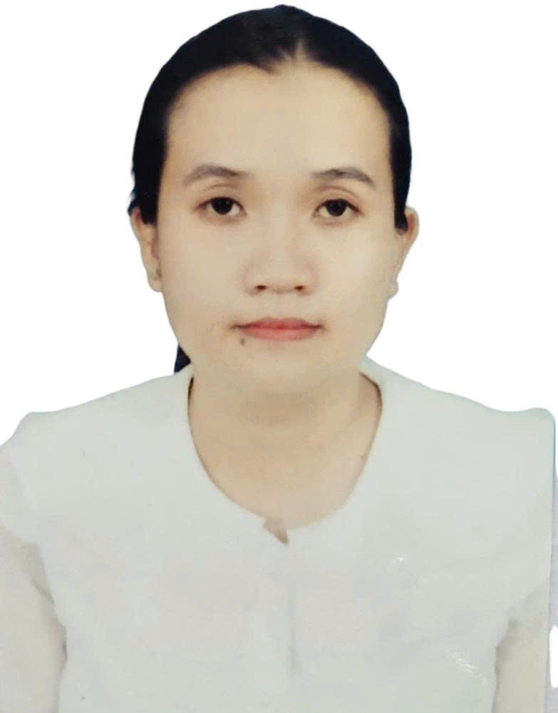

Ông PHAN VĂN ANH
Ông LA ANH KHOA
Bà PHẠM THỊ NHƯ NGỌC

STT | Họ và tên | Ngày, tháng năm sinh | Giới tính | Quốc tịch | Dân tộc | Tôn giáo | Quê quán | Nơi ở hiện nay | Trình độ |  |  |  |  | Nghề nghiệp, chức vụ | Nơi công tác | Ngày vào Đảng (nếu có) | Đại biểu Quốc hội, HĐND | Ghi chú
 |  |  |  |  |  |  |  |  | Giáo dục phổ thông | Chuyên môn, nghiệp vụ | Học hàm, học vị | Lý luận chính trị | Ngoại ngữ
1 | Phan Văn Anh | 04/12/1993 | Nam | Việt Nam | Kinh | Không | Xã Hàm Thuận Bắc, tỉnh Lâm Đồng | Thôn Phú Sơn, Xã Hàm Thuận Bắc | 12/12 | Đại học, Cử nhân Luật |  | Sơ cấp |  | Trưởng thôn | Thôn Phú Sơn, xã Hàm Thuận Bắc | 25/06/2012 | Đại biểu HĐND xã, nhiệm kỳ 2021-2026 | Tái cử
2 | La Anh Khoa | 17/5/1979 | Nam | Việt Nam | Kinh | Không | Xã Hàm Liêm, tỉnh Lâm Đồng | Thôn An Phú, xã Hàm Liêm | 12/12  (Bổ túc) | Đại học, Cử nhân Kinh tế Luật |  | Trung cấp |  | Cán bộ, Trưởng Ban Xây dựng Đảng | Đảng ủy xã Hàm Thuận Bắc | 30/10/2002 | Đại biểu HĐND xã, nhiệm kỳ 2021-2026 | Tái cử
3 | Phạm Thị Như Ngọc | 20/5/1993 | Nữ | Việt Nam | Kinh | Không | Xã Hàm Thuận, tỉnh Lâm Đồng | Thôn Phú Điền, Xã Hàm Thuận Bắc | 12/12 | Đại học, Quản lý Văn hoá |  | Sơ cấp | TOEIC 720 | Công chức Phòng Văn hoá -Xã hội | UBND xã Hàm Thuận Bắc | 18/11/2022 | Không

Tổng số người ứng cử đại biểu Hội đồng nhân dân cấp xã trong danh sách này là: 03 người. Số đại biểu Hội đồng nhân dân cấp xã được bầu tại đơn vị bầu cử số 4 là: 02 người.

Hàm Thuận Bắc, ngày 24 tháng 02 năm 2026

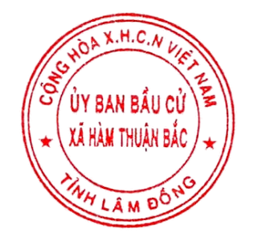
TM. ỦY BAN BẦU CỬ
CHỦ TỊCH
Nguyễn Thành Tân

